Управління культури,туризму, національностей і релігій
Дніпропетровської обласної державної адміністрації
______________________________________________

КЗК “Дніпропетровська обласна універсальна наукова бібліотека
ім. Первоучителів слов'янських Кирила і Мефодія”

Безбар’єрна мова :
про правила етичної комунікації

Професійний навчальний онлайн вебінар
бібліотечних працівників міських, селищних
та сільських бібліотек територіальних громад
Криворізького та Павлоградського районів

П р о г р а м а
Онлайн формат

9 квітня 2024 року

Дніпро
2024

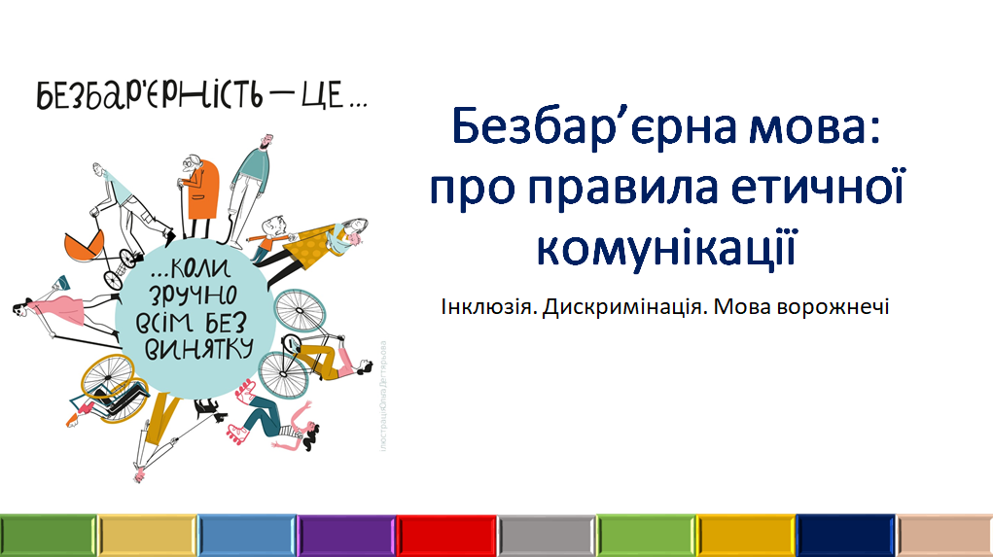

9 квітня 2024 року

Вівторок

10⁰⁰⁻11³⁰

Формат: онлайн. Платформа: Zoom

Посилання: https://us06web.zoom.us/j/89514821961?pwd=sGlBqDeuoh2fQZvDr49t6w7ns8baTw.1
Ідентифікатор конференції: 895 1482 1961
Код доступу: 220346

- Відкриття обласного навчального онлайн вебінару
Ірина ЛУНЬОВА , завідувач відділу наукової
організації і методики бібліотечної роботи
КЗК “ДОУНБ”

Методичні рекомендації фахівця

- Безбар’єрна мова: про правила етичної комунікації

Юлія ЗЮЛЕВА, учений секретар КЗК “ДОУНБ”

- Вільний мікрофон: запитання-відповіді

Підведення підсумків обласного навчального
онлайн вебінару. Онлайн спілкування.
Обмін думками

